Školsko istraživanje o utjecaju javnih osoba s društvenih mreža na učenike

Sažetak
Ovo istraživanje, provedeno je na školskoj razini u Ekonomskoj školi Vukovar. U istraživanju su sudjelovali učenici prvih i drugih razreda smjera ekonomist. Istraživanje je provedeno u okviru obillježavanja Dana sigurnijeg interneta ove godine na satu razredne zajednice. Cilj istraživanja bio je utvrditi koliki i kakav utjecaj imaju danas popularne javne osobe na moje učenike i na koji način ih doživljavaju, znaju li što o pojmu „influenceri“, koje influencere prate. U ovom tekstu, prikazat ću što su učenici odgovorili i koliko vremena provode na društvenim mrežama te kako doživljavaju ovo moderno zanimanje današnjice. Nakon provedenog istraživanja, provela sam radionicu. Cilj radionice je potaknuti učenike na kritičko razmišljanje prateći kanale influencera te otvoriti raspravu jesu li influenceri prodavači samo radi zarade ili je to zanimanje budućnosti?​ Kako razviti kritičko mišljenje kod djece i mladih koji prate influencer kanale i treba li djecu zaštititi od svih negativnih utjecaja koji onemogućuju njihov pozitivan i skladan razvoj?

Uvod
Tko su dakle „influenceri“?
Riječ influencer u engleskome jeziku označuje općenito osobu ili skupinu osoba koja ima kakav utjecaj. U poslovnome jeziku nazivom influencer u engleskome se jeziku označuje osoba ili skupina osoba koji mogu utjecati na poslovne odluke zbog svojega ugleda, položaja ili veza te čije mišljenje i djelovanje ima veću težinu nego mišljenje ili djelovanje njihovih kolega ili usporedivih skupina. Influencer ili hrv.utjecajnik ili utjecatelj u svijetu društvenih medija digitalnog svijeta označava utjecajnu osobu koja je sposobna utjecati na odluke brojnih ljudi koji ih prate na Društvenim mrežama. Utjecajnici se često fokusiraju na određene teme. Njihovom mišljenju o određenoj robnoj marki i iskustvu s njihovim proizvodom ili uslugom potrošači vjeruju.
Influencerski marketing je vrsta marketinga u kojem se fokus stavlja na ljude koji imaju utjecaja na određenom tržištu, umjesto fokusiranja na ciljno tržište kao cjelinu. Industrija influencer marketinga u zadnjih je nekoliko godina doživjela brz rast, a njegova globalna vrijednost procjenjuje se na 13.8 milijardi američkih dolara.

Influenceri u Hrvatskoj
INFLUENCERI u Hrvatskoj zarađuju do 300 eura po objavi, a influencer marketing postao je jedan od najpopularnijih i najučinkovitijih oblika online marketinga pa se pojavljuju pioniri formalne edukacije za to sve traženije zanimanje. S obzirom da ne postoji jasno definiran zakon koji se tiče isključivo influencera, čest odabir je da se porezna obveza za pružene usluge reklamiranja utvrđuje kao dohodak od samostalne djelatnosti ili kao drugi dohodak​

influencer dužan prijaviti se u registar poreznih obveznika, evidentirati sve primitke primljene u novcu i naravi, voditi porezne knjige, ali evidentirati i izdatke koji su izravno povezani sa stjecanjem primitaka.

Dan sigurnijeg interneta
Istraživanje sam provela povodom obilježavanja Dana sigurnijeg interneta. Ove godine je obilježen 07. veljače​ i bilo je to 20. izdanje ove kampanje. Cilj ovog događaja je stvoriti odgovorno i sigurno online okruženje za sve. Možemo ga povezati s ciljem održivog razvoja 16 – Mir, pravda i snažne institucije čiji je zadatak značajno smanjiti sve oblike nasilja i surađivati ​​s vladama i zajednicama na okončanju sukoba i nesigurnosti te okončati zlostavljanje, iskorištavanje, trgovinu i sve oblike nasilja i mučenja djece.

Cilj istraživanja
Cilj ovog istraživanja bio je potaknuti učenike na kritičko razmišljanje prateći kanale influencera te utvrditi prate li neke influencere,​ koliko vremena provode prateći kanale influencera, kada ih prate, u koje doba dana prate, koje video kanale prate, imena influencera koje prate​ i razloge zašto ih prate.

Metodologija
Prvi korak istraživanja bio je anonimni upitnik u digitalnom alatu. U istraživanju je sudjelovalo 27 učenika iz Ekonomske škole Vukovar. To su učenici prvih i drugih razreda smjera ekonomist, nastave na hrvatskom i na srpskom jeziku. Za ispitivanje se koristio anketni upitnik o navikama praćenja osoba na društvenim mrežama i vremenu koji učenici provedu u toj aktivnosti. Upitnik se sastoji od 10 pitanja. Anketno ispitivanje je bilo u potpunosti anonimno i trajalo je 5 minuta, a provedeno je u veljači 2023. godine. Učenicima su profesori podijelili poveznicu na anketni upitnik koji je bio izrađen u Google Formsu.

Rezultati istraživanja

Razred koji učenici pohađaju
Prema razredima koji učenici pohađaju ispitanici iz Ekonomske škole Vukovar prvi razred pohađa 33,3% učenika a drugi 66,7% učenika.
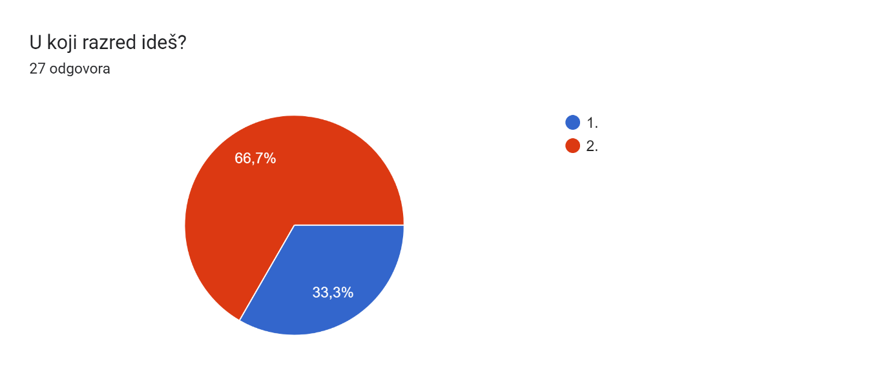

Grafikon 1: Razred koji učenici polaze u Ekonomskoj školi Vukovar

Spol
Od ukupnog broja ispitanika iz Ekonomske škole Vukovar 55,6% ispitanih bile su osobe ženskog spola 44,4% osobe muškog spola.

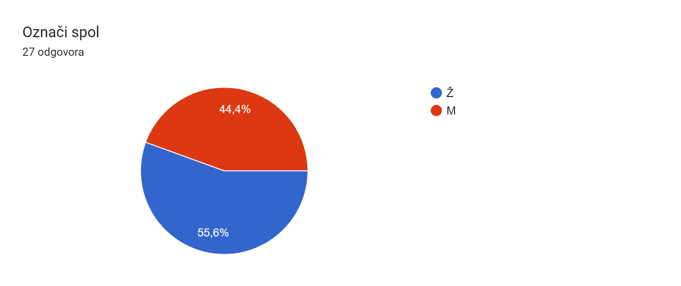
Grafikon 2: spol učenika koji su odgovorili na upitnik u Ekonomskoj školi Vukovar

Asocijacija na riječ „influencer“

Na pitanje što prvo pomisle kad čuju riječ „influencer“, učenici su odgovorili: po tri učenika - Instagram, You Tube i poznata osoba, ostali odgovori su bili pojedinačni i to – Anja bla, Katy Perry, marketing, popularnost, influenc, slika, pažnja.
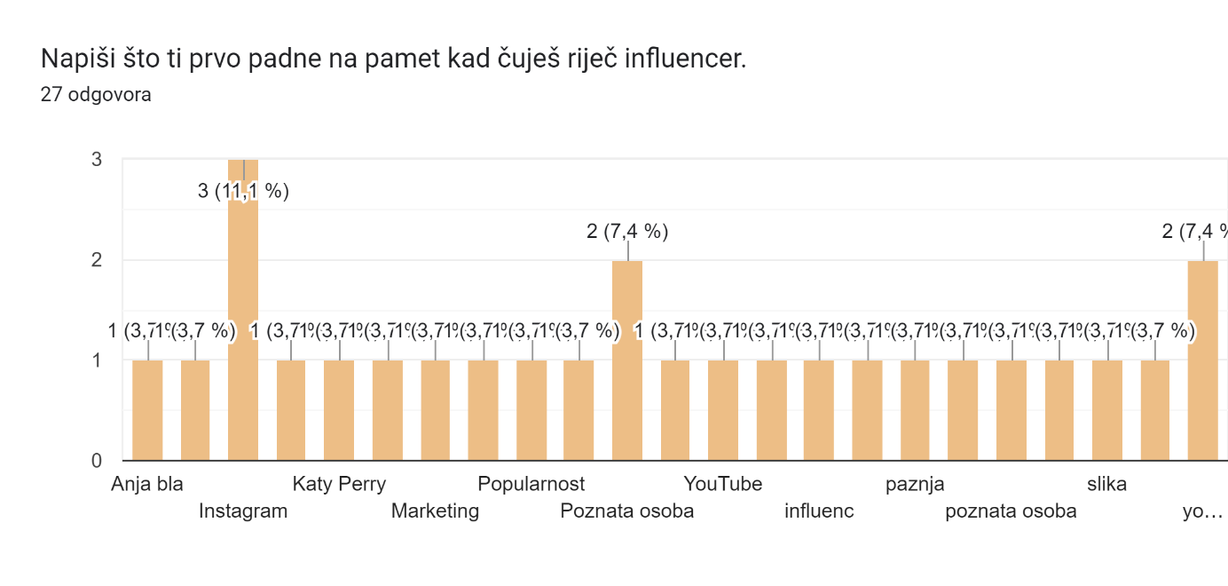
Grafikon 3: Asocijacija na riječ „Influencer“

Prate li nekog „influencera“?
Od ukupnog broja ispitanika koji su odgovorili na pitanja u ovom upitniku, njih 66.7% je odgovorilo kako prati nekog „influencera" a 33.3% ne prati.

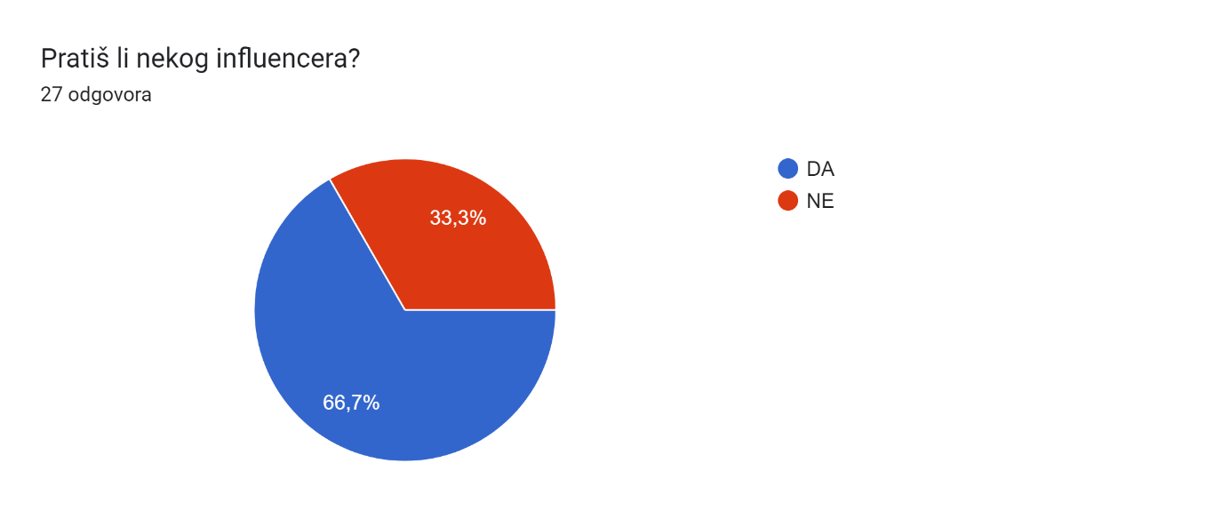
Grafikon 4: Praćenje „Influencera“

Ukoliko je prethodni odgovor bio DA, navedi imena onih koje pratiš!
Slijedeće pitanje bilo je za učenike koji su odgovorili potvrdno na prošlo pitanje. Imenovali su osobe koje prate. Među imenima su naveli: Dennis Domian, Marko Vuletić, Eleonora Vojnovski, Baka Prase​, Crni cerak , voyage , nucci , central cee, Rožman​, Kanye West, Stjepan Ursa, Jordan Peterson, Ante Vrankić, Marco Cuccurin, Andrew Tate​, Pewdiepie, Jeffre Star, Nikkie Tutorials, Denis Domian, Naomi Jon​, Anastasija Grujic, Nadja Popivoda

Koje video kanale ispitanici prate?
Na pitanje koje video kanale prate, od ukupnog broja ispitanika učenici su odgovorili slijedeće: čak 4 osobe je odgovorilo kako ne prati video kanale, 4 učenika je imenovalo Baka prase, 3 Simi, 3 Denis Domian, 3 Marko Vuletić te po jedan učenik Mudja, Choda, Bojan Simonović, Kako lako, Eleonora Vojnovski, Profesor Live, Misshuda, Pewdiepie, Gordon Ramsey, Joy Rogan, Jordan B. Peterson, McJasik…

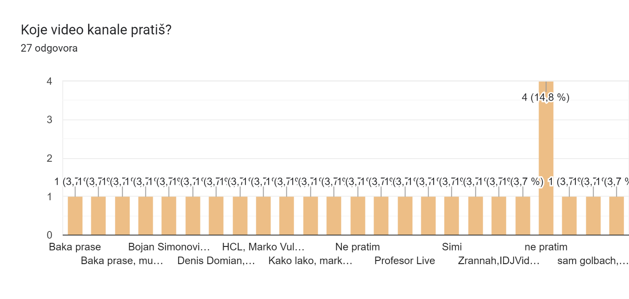
Grafikon 5: Video kanali koje učenici prate

Koliko vremena tijekom dana provodiš prateći influencerske kanale?
Od ukupnog broja ispitanika koji su sudjelovali u ovom istraživanju, na pitanje koliko vremena tijekom dana provode prateći influencerske kanale, njih 44,4% je odgovorilo manje od 1 sata, 18.5% manje od 15 minuta, 7.4% više od 1 sata i 29.6% učenika je odgovorilo ostalo.

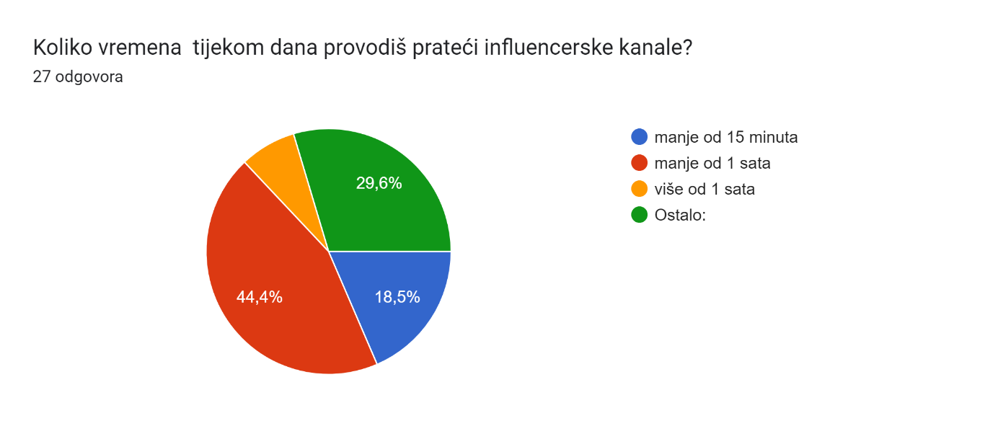
Grafikon 5: Vrijeme tijekom dana koje ispitanici provode prateći influencerske kanale

U koje doba dana ih pratiš? Mogućnost više odgovora
Od ukupnog broja ispitanika koji su sudjelovali u ovom istraživanju, na pitanje u koje doba dana prate navedene kanale, njih 3 ispitanika je odgovorilo neposredno prije i poslije nastave, za vrijeme odmora je odgovorio jedan ispitanik, čak 13 ispitanika je odgovorilo kako noću prati, 2 ispitanika prati samo vikendom, 4 ispitanika je odgovorilo gotovo uvijek, čim izađe novi video te 4 ispitanika ne prati navedene kanale. Ispitanici su imali mogućnost dati više odgovora.

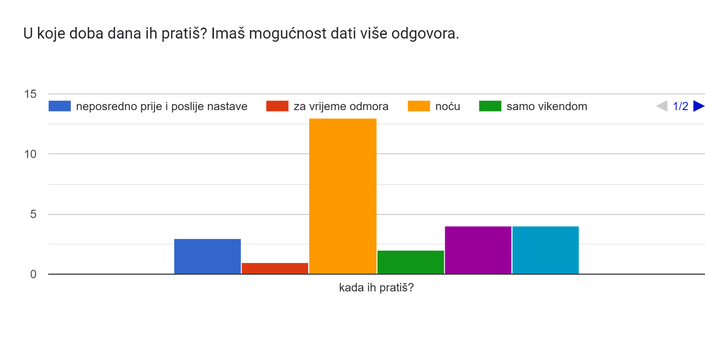
Grafikon 6: Doba dana u koje ispitanici najčešće prate navedene kanale

Razlozi praćenja influencerskih kanala

Na pitanje o razlozima praćenja influencerskih kanala, od ukupnog broja ispitanika njih 9 je odgovorilo zabava, 6 ispitanika je odgovorilo zbog dosade, 3 su odgovorili kako ne prate, 2 zanimljivo je i po 1 zbog dobrih pjesama, dobrih savjeta za nešto što nismo znali, novi proizvod, životne lekcije, humorističnost, teorije zavjere i neriješena ubojstva, zbog opuštanja, smijeha, sadržaja koji nas potiču da budemo svoji bez obzira što drugi misle, edukacija, vodi nas kroz život, sviđa mi se.

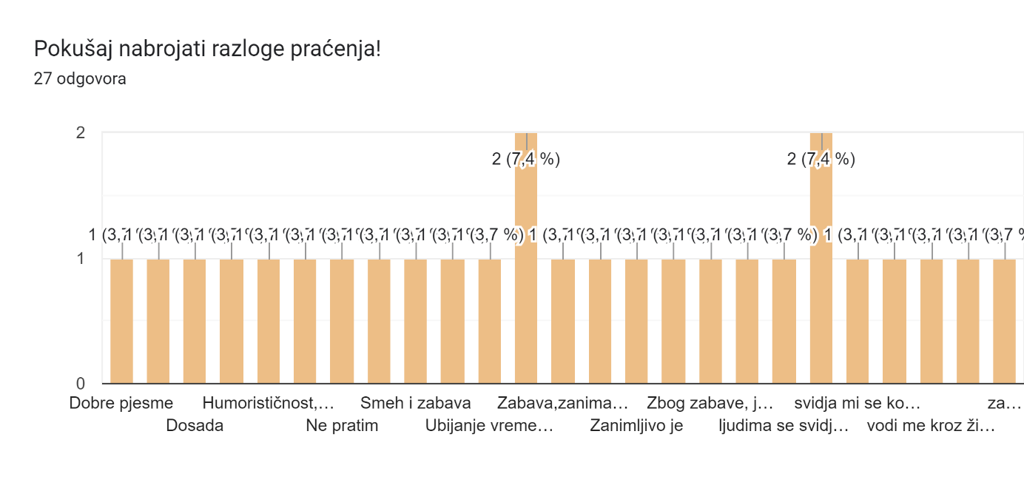

Grafikon 7: Razlozi praćenja influencerskih kanala

Što je posao „influencera“?

Od ukupnog broja ispitanika u Ekonomskoj školi Vukovar, među učenicima prvih i drugih razreda smjera ekonomist, 50 % ispitanika je odgovorilo obrt a 50 % ispitanika je odgovorilo „prodavanje magle“.

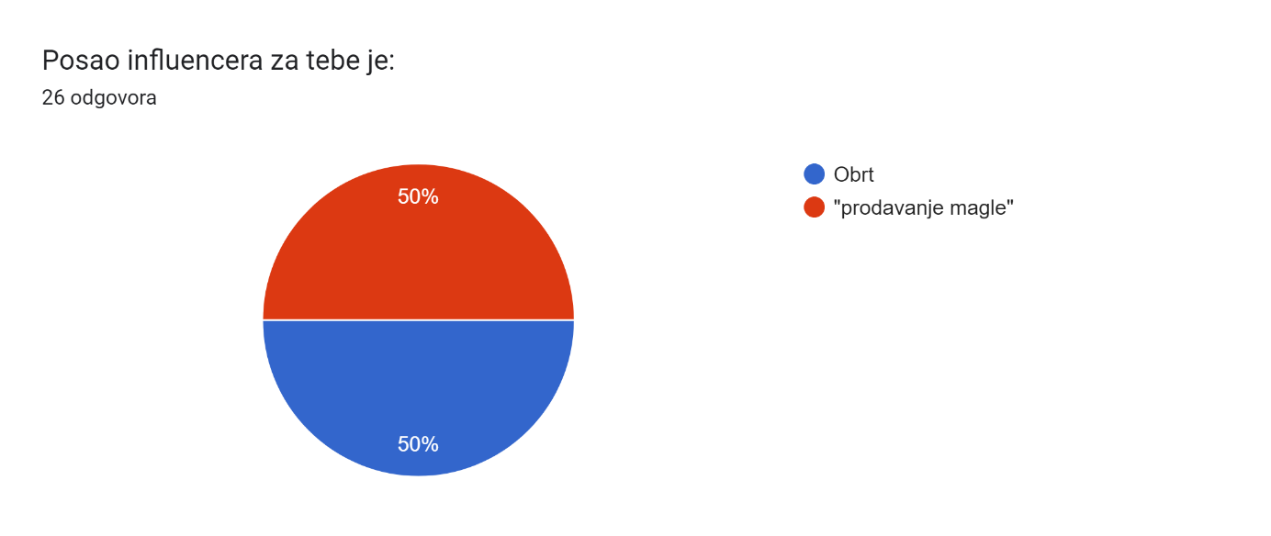

Grafikon 8: Posao „influencera“ je obrt ili „prodavanje magle“

Zaključak
Nakon provedenog školskog istraživanja u Ekonomskoj školi Vukovar, mogu zaključiti, da su učenici koji su obuhvaćeni ovim istraživanjem svjesni kako je potrebno kritički promisliti o svemu što nam je servirano kroz medije. Ispitanici su svjesni dileme jesu li influenceri prodavači samo radi zarade ili je to zanimanje budućnosti?​ Treba li djecu i mlade zaštititi od svih negativnih utjecaja koji onemogućuju njihov pozitivan i skladan razvoj? Influenceri mogu imati veliki utjecaj na djecu i mlade, koji su često meta negativnih utjecaja, jer influenceri koriste sadržaj ponekad bez pregleda i odabira te neprimjerenim rječnikom, a neki sadržaji su i upitnih moralnih načela.

Sanja Zrilić, mag.oec,
profesor savjetnik

POPIS LITERATURE:
- https://bolje.hr/rijec/influencer-gt-utjecajna-osoba-skupina-tvrtka/136/
- https://www.medijskapismenost.hr/wp-content/uploads/2021/04/brosura-Influenceri-new.pdf
- https://www.poslovni.hr/ponuda-poslova/zanimanje-koje-postaje-sve-trazenije-u-hrvatskoj-zaraduju-do-300-eura-po-objavi-4383036
- https://zamisli2030.ba/bs/mir-pravda-i-snazne-institucije/
- https://www.dansigurnijeginterneta.org/

